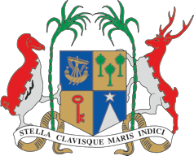
EMBASSY OF THE REPUBLIC OF MAURITIUS & PERMANENT MISSION TO THE UNITED NATIONS AND OTHER INTERNATIONAL ORGANISATIONS
AMBASSADE DE LA REPUBLIQUE DE MAURICE ET MISSION PERMANENTE AUPRES DES NATIONS UNIES
ET DES AUTRES ORGANISATIONS INTERNATIONALES

Intervention de la Délégation de la République de Maurice à l'Examen périodique universel de l’Algérie
Le 11 novembre 2022

Monsieur le Président,

La délégation de Maurice souhaite une chaleureuse bienvenue à la délégation ministérielle de l’Algérie et la remercie pour la présentation de son rapport.

Nous saluons les efforts du Gouvernement algérien visant à améliorer l’accès aux services de santé à travers la mise en place des programmes spéciaux. Nous félicitions aussi l’Algérie pour les mesures adoptées pour faire avancer l’entrepreneuriat surtout en faveur des femmes.

La délégation de Maurice souhaite, dans un esprit de fraternité, recommander à l’Algérie la ratification du :

- Protocole facultatif se rapportant à la Convention contre la Torture et autres peines ou traitement cruels, inhumains ou dégradant et ;

- Le Statut de Rome de la Cour Pénale Internationale.

Je vous remercie Monsieur le Président.

